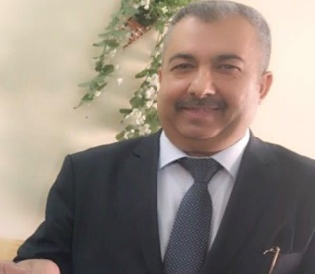
سيرة علمية
الاسم: د. عبدالقادر كريم رميض الشمري
موقع العمل: الجامعة التقنية الوسطى/ المعهد الطبي التقني المنصور
الشهادات:
1. دكتوراه احياء مجهرية / جامعة بغداد / كلية العلوم
2. ماجستير احياء مجهرية / جامعة بغداد / كلية العلوم
3. بكالوريوس علوم حياة / جامعة بغداد / كلية العلوم
4. دبلوم تحليلات مرضية / المعهد الطبي الفني بغداد
التخصص العام : دكتوراه علوم حياة
التخصص الدقيق: دكتوراه احياء مجهرية
المجال البحثي: مهتم بالبحوث في مجال البكتريا المرضية ، دراسة وعزل الجينات البكتيرية التي لها علاقة بالامراضية.......الخ
الدراسات العليا | الدراسات الاولية | المواد الدراسية التي قام بتدريسها في الدراسات :  ( الاولية / العليا)
لايوجد | 1.تدريس مادة الفايروسات والفطريات  2.تدريس مادة الانسجة والتشريح  3. تدريس مادة تقنيات الشرائح المجهرية

دكتوراه | ماجستير | دبلوم عالي | عدد الاشراف على طلبة الدراسات العليا
- | - | -

عالمي | عربي | محلي | عدد البحوث المنشورة
- | - | 4

لايوجد | المؤلفات والكتب والاختراعات

المشاركة في المؤتمر الثالث لبحوث تخرج الطلبة للعام الدراسي 2018/2019 | المشاركة في المؤتمرات

